El que he intentat és que hi hagi un xoc elàstic i per això, el que he fet és baixar la velocitat inicial de l’arxiu .XV

Per això he ficat

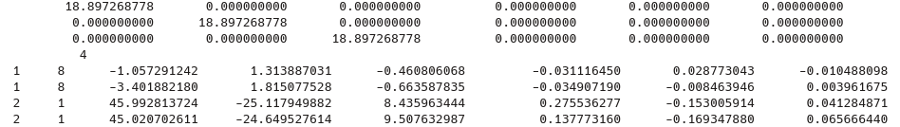
On he canviat lleugerament la velocitat.
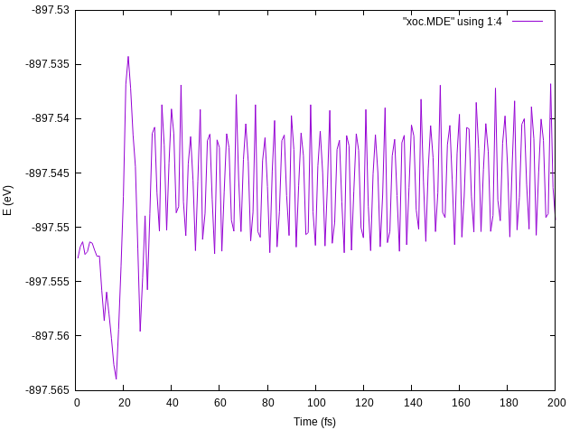
Fent això, he aconseguit que la energia es mantingui més o menys estable l’energia total així que es conserva l’energia.

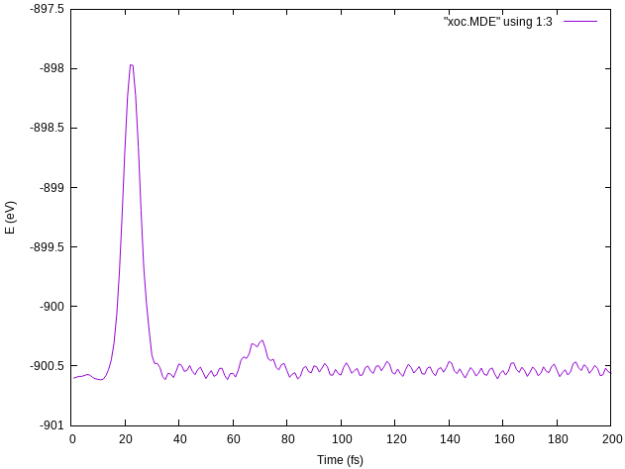

La gràfica de la dreta correspon a l’energia cinètics, que veiem que a part de un moment en el que es produeix el xoc, després, es manté «invariant» com a l’inici.

A més, si ens fixem en el vmd el que veiem és un xoc elàstic on s’apropen els àtoms i després s’allunyen i tenen una lleugera vibració, com observem als gràfics següents:
